**А ХОРОШО ЛИ Я ЗНАЮ СВОЕГО РЕБЕНКА?**

Каждый ребенок приходит в этот мир с открытым сердцем и чистою душой. Ребенок знает только любовь! Как открыты его глаза, как искренне он улыбается и тянет руки к нам на встречу! Малыш не сомневается, что он любим, это от того, что он сам любит! Своих родителей ребенок считает своими друзьями, готовыми помочь стать ему взрослым, набраться опыта!

Воспитание – это сложный вопрос, в который входят не только обеспечение базовых потребностей, но и эмоциональной включенности. Важно учитывать и разницу поколений, и разницу потребностей. Чтобы лучше понять своего ребенка, надо научиться его слушать и понимать, что он сейчас чувствует. А не просто заставлять жить по установленным правилам.

Каждый ребенок уникален! Мы не перестаем удивляться тому, как с различных сторон нам открываются собственные дети. «А хорошо ли вы знаете своего ребенка?», - немного странно слышать родителям этот вопрос и многие родители ответят утвердительно. Может ли кто-нибудь знать своё дитя лучше, чем его мать и отец – самые близкие ему люди, самые любящие и самоотверженные!?

Уважаемые родители предлагаю Вам ответить на несколько вопросов о жизни ваших детей:

1. Любимая книга вашего ребенка?
2. Любимое блюдо вашего ребенка?
3. Любимые игры вашего ребенка?
4. Какой любимый цвет у ребенка?
5. Как зовут лучшего друга/подругу у ребенка?

**Если вы ответили на все вопросы, то вы «БОЛЬШОЙ МОЛОДЕЦ!».**

Возможно, некоторые вопросы вызвали затруднение? Не стоит отчаиваться, вот несколько способов, которые помогут вам лучше понять своих детей, наладить с ними контакт и установить доверие:

* Находить время на совместные занятия. Совместные занятия помогают сплотить семью и узнать о потребностях и интересах своих детей.
* Давать ребенку возможность самовыражения. Творческие занятия, например, как рисование не только помогают развитию, но и дают возможность узнать, какие эмоции испытывает ваше дитя.
* Один из эффективных способов понять другого – наблюдать за его поведением. Замечайте изменения в настроении, обращайте внимание, что ребенок делает, чем интересуется. Наблюдение должно быть беспристрастным. Не надо судить ребенка и критиковать.
* Быть рядом и поддерживать. Если ребенок не ощущает поддержки своих родителей, он начинает отдаляться, скрывать свои переживания, проблемы. Показывая свою поддержку, вы помогаете детям открыться.
* Знать, чем интересуется ребенок. Родители могут упустить возможность понять своих детей, если не обратят внимание на то, что ребенку нравится: какие фильмы смотрит, какие книги читает, к каким видам деятельности у него есть склонности.

Детям любого возраста просто необходимо общение с родителями, поделиться своими переживаниями, мечтами, посмотреть в глаза, просто провести время вместе, обнять и прижать к себе.

Достаточно жеста, взгляда, чтобы показать свою любовь и установить доверительные отношения на всю жизнь!

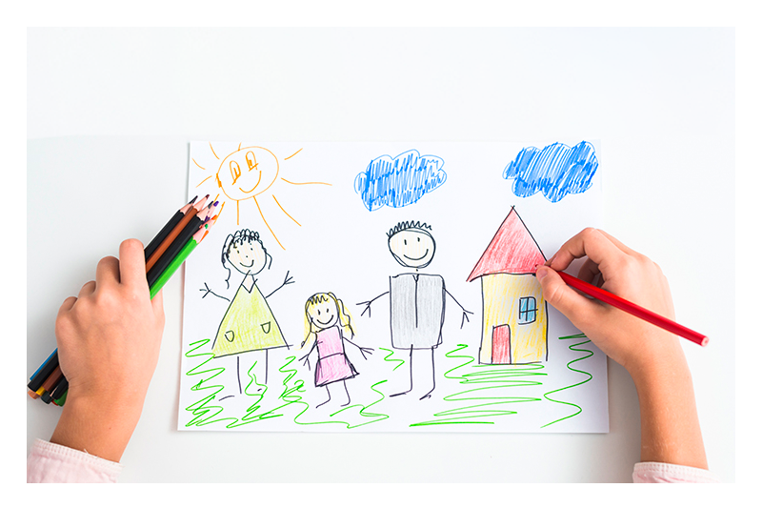

Статью подготовила педагог-психолог Перегудова Елена Михайловна.